Pagina 5

Figura 1 - Resultado da busca na SCOPUS

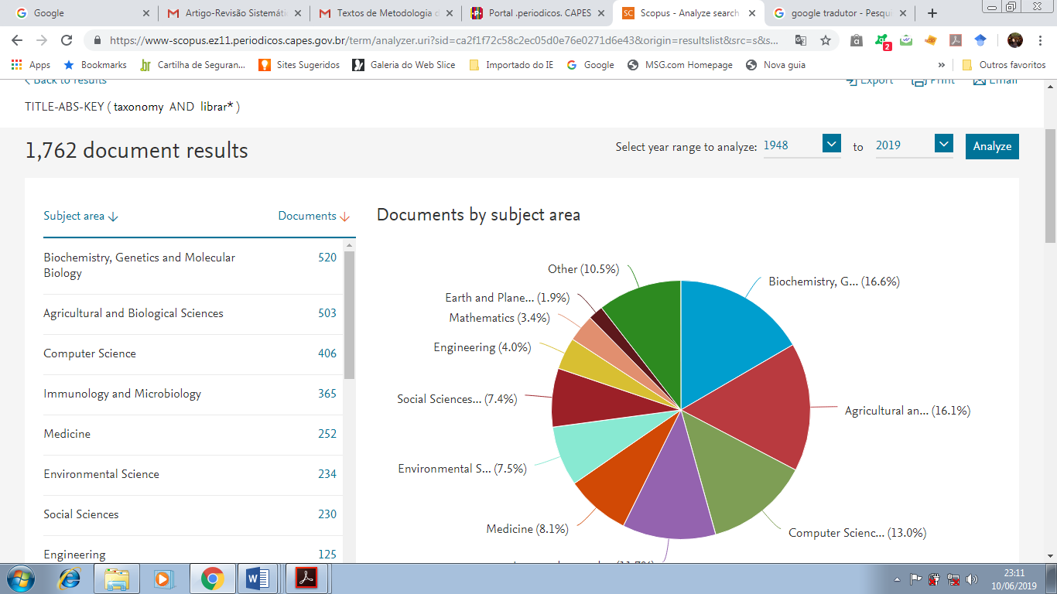
Fonte: Scopus

Pagina 6

Figura 2 - Resultado da busca na SCOPUS
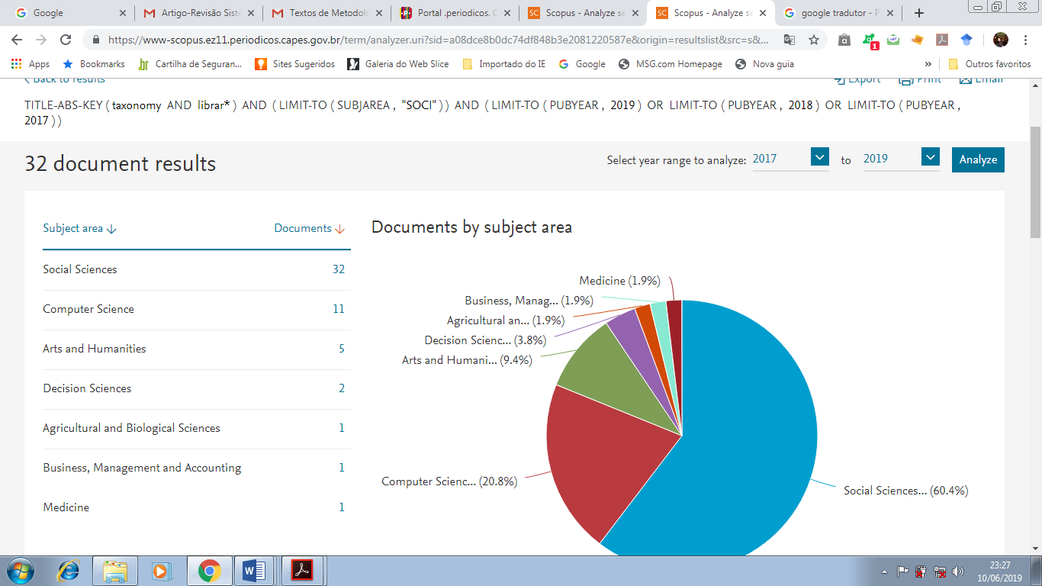
Fonte: Scopus

Pagina 7

Quadro 1: Artigos científicos selecionados para análise.
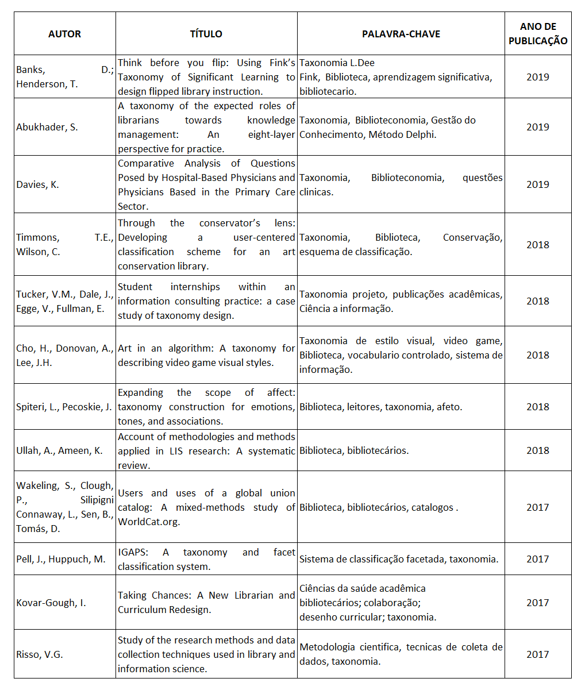 Fonte: Scopus

Pagina 8
Quadro 2: Artigos científicos selecionados para análise.
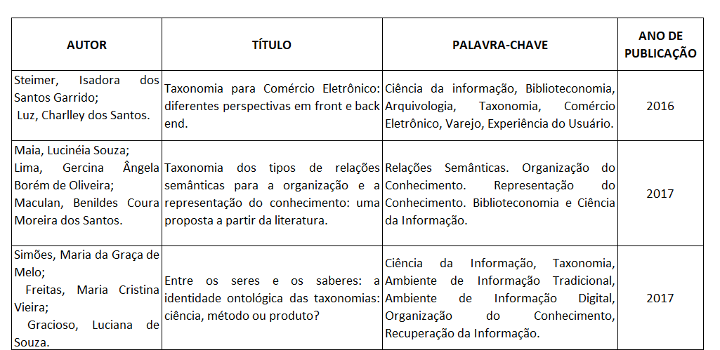 Fonte: Scopus

Figura 3 –As várias facetas da taxonomia presente na Biblioteconomia e Ciência da Informação.
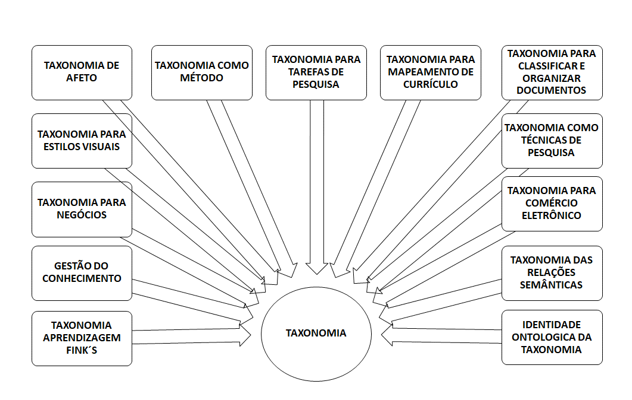

Fonte: Dados do autor

